**IRC-08_01-02000-2015-Gesù e i suoi gesti d’amore**

**UdC IRC n. 8 (versione 1)  
Classe SECONDA  
Titolo dell’unità : _GESU’ E I SUOI GESTI D’AMORE**

|  |  |
| --- | --- |
| **RIFERIMENTI** AI TRAGUARDI per lo sviluppo delle COMPETENZE PUBBLICATI con DPR del 11/02/2010 | |
|  | |
| NUCLEI TEMATICI | OBIETTIVI DI APPRENDIMENTO PLURIENNALI |
| I)Dio e l’uomo | Conoscere Gesù di Nazaret |
| II)Bibbia e fonti | Ascoltare, leggere e saper riferire circa alcune pagine bibliche fondamentali tra cui gli episodi chiave dei racconti evangelici |
| V)Valori etici e rel. | Riconoscere che la morale cristiana si fonda sul comandamento dell’amore di Dio e del prossimo come insegnato da Gesù. |

**Traguardo di Competenza**: L’alunno si pone di fronte ai gesti e agli incontri fatti da Gesù scoprendone la capacità di cambiare la vita delle persone e di annunciare ai figli di Dio la strada privilegiata del vedere gli altri con il cuore.

**Obiettivi di apprendimento:**

1) L’alunno conosce incontri e gesti fatti da Gesù che hanno cambiato la vita di alcune persone

2) L’alunno riconosce cosa significa guardare con il cuore ogni realtà apprezzando in modo particolare il valore dell’amicizia.

**Sequenza delle attività / Percorso didattico:**

* + 1. Riflessione su situazioni limite, paure, tristezze, sofferenza, solitudine che gli alunni possono sperimentare nel loro vissuto quotidiano. Eventuale racconto simbolico da inventare o da concludere. Mettere a disposizione colori a dita o a cera per poter esprimere questi sentimenti su un cartellone e/o sul quadernone aggiungendo anche parole o brevi pensieri. Lettura del racconto “Tatanka, il piccolo indiano” e ricerca delle parole o dei gesti che vincono le paure. Inchiesta tra gli alunni intitolata “Le nostre paure”. L’insegnante guiderà gli alunni alla scoperta che molte paure possono essere vinte attraverso esperienze di fiducia. Lettura, drammatizzazione e attività in sequenze o a fumetti del brano evangelico “Gesù calma la tempesta” (Lc. 8,22-25). Si chiede di esprimersi sullo stato d’animo dei discepoli prima e dopo il miracolo di Gesù.  
       Esperienza del buio e della fiducia bendati e con un amico. Lettura del brano “Lettera di Roberto, bambino cieco” . Drammatizzazione e racconto scritto dell’incontro tra Gesù e Bartimeo (Mc. 10, 46-52) e dei sentimenti del cieco prima e dopo. Lettura del racconto a finale aperto “Renzo, un bambino difficile”. Gli alunni, divisi in gruppo, inventano la conclusione.   
       Racconto “I boccioli di Peonia” a finale aperto. Lettura e drammatizzazione “Gesù e Zaccheo” (Lc. 19,1-10) focalizzando il cambiamento del cuore del protagonista. Scheda pop- up con Zaccheo che sale e scende dal Sicomoro.
    2. Esercizi-gioco per stimolare la capacità di osservazione tipo nascondere un oggetto e farlo cercare con “acqua-fuoco”. Si guida la conversazione sull’occhio e sulle sue funzioni come senso che ci permette di conoscere ciò che ci circonda e racconto della realtà. L’insegnante mostra due immagini che rappresentino lo stesso soggetto, una colorata e una in bianco e nero. Si avvia la conversazione seguente sottolineando come guardare le cose in bianco e nero voglia dire non vedere la bellezza, non accorgersi dei particolari, giudicare dalle prime apparenze e non utilizzare le capacità del cuore per comprendere ciò che vediamo. Osservazione eventuale di una foto di un parente o amico dell’insegnante che lei può guardare con il cuore.

**Valutazione delle competenze attese:** Osservazioni sugli interventi durante le conversazioni. Domande di comprensione dei testi evangelici o racconti e disegni in sequenze. Scheda da ritagliare e incollare al posto giusto con i gesti di chi sa vedere con il cuore.

[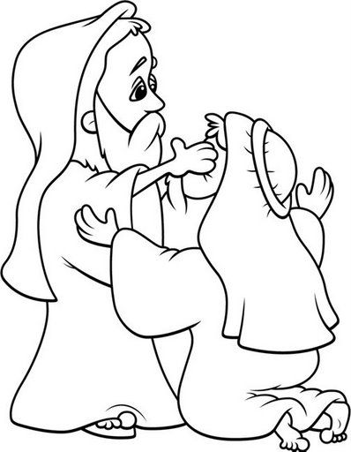](http://www.google.it/url?sa=i&rct=j&q=bartimeo&source=images&cd=&cad=rja&docid=dkF31IUlQTXEhM&tbnid=1BIFXyP_kRJioM:&ved=0CAUQjRw&url=http://www.scuolagiocando.it/religione/nuovo_testamento/nuovo_testamento_html/varie_nuovo_testamento_html/bartimeo_1.html&ei=xjDAUZGTAofwPNLZgIAG&psig=AFQjCNG0cBMBWMEkFRmE4ReEXf7-z8KTSA&ust=1371636140199512)